Toulouse-Lautrec

Corrigé

Thèmes | Artiste célèbre
Idées d’exploitations pédagogiques | Objectifs communicatifs  Comprendre une biographie,  Relever les informations importantes  Décrire une peinture | Kommunikative færdigheder
 | Objectifs linguistiques  Ecrire des chiffres  Le présent  Compréhension écrite  Production écrite | Sprog og sprogbrug
 | Objectifs culturels  Toulouse-Lautrec, sa vie et ses œuvres | Kultur- og samfundsforhold
 | Stratégie métacognitive  Compréhension et production écrite | Sprogtilegnelse
Temps à y consacrer | 2x45 minutes

1/ Le peintre :

Biographie
Henri de Toulouse-Lautrec est né en 1864. Ses parents sont nobles : son père est comte de Toulouse-Lautrec et sa mère, qui s’appelle Adèle Tapié de Céleyran, est comtesse. A 15 ans, il se casse une jambe, puis l’autre. Ses jambes grandissent mal, il reste petit.
A 17 ans, il arrête ses études et commence à peindre. A 20 ans, il va habiter à Montmartre à Paris. Il passe beaucoup de temps dans les cabarets. Il peint ses amis Louise Weber (surnommée La goulue), Jane Avril et Aristide Bruant et dessine des affiches pour leurs spectacles. Il aime les maisons closes et le théâtre le passionne.
A 32 ans, il voyage à Londres et à Lisbonne. A 35 ans, il passe 3 mois dans un hôpital car il est en mauvaise santé. En 1901, il meurt près de sa mère.

1) Remplissez avec les informations correctes:

Nom : …de Toulouse-Lautrec……………………………………………………
Prénom : …Henri…………………………………………………...
Famille :
- Comment s’appelle sa mère ? Elle s’appelle Adèle Tapié de Céleyran
- Combien a-t-il d’enfants ? Il n’a pas d’enfants.
Date de naissance : Il est né en 1864.
- Quel est son handicap ? Il ne grandit pas, il est très petit.
- Où a-t-il voyagé ? Il a voyagé en Angleterre et au Portugal.
- Quel âge a Henri quand il meurt ? Il a 37 ans.

2) Ecrivez en lettres:

a) Henri de Toulouse-Lautrec est né en mille huit cent soixante-quatre.
b) Il se casse les jambes à quinze ans.
c) Il arrête ses études à dix-sept ans.
d) Il voyage à Londres et à Lisbonne quand il a trente-deux ans.
e) Il a trente-cinq ans quand il va à l’hôpital.
f) Il meurt à trente-sept ans.

3) Répondez aux questions.

1/ Quel est le quartier préféré de Toulouse-Lautrec à Paris?
Son quartier préféré de Paris est Montmartre.
2/ Qui sont ses amis? (3 réponses)
Ces amis sont La goulue, Jane Avril et Aristide Bruant.
3/ Quelles sont ses passions?
Ses passions sont les maisons closes et le théâtre.

2/ Le style :

Conjugue les verbes au présent.

Toulouse Lautrec (apprendre) apprend à peindre des animaux avec le peintre René Princeteau.
En 1882 il (travailler) travaille à Paris dans l’atelier de Bonnat, puis chez Cormon. Il (rencontrer) rencontre Van Gogh qui l’(influencer) influence beaucoup pendant un moment.

Ensuite il (s’installer) s’installe à Montmartre. Il (illustrer) illustre les chansons d’Aristide Bruant et (commencer) commence à peindre des portraits réalistes de femmes des cafés-concerts avec des couleurs sombres et des scènes de danse.

Il (peindre) peint dans le style impressionniste et ses couleurs (devenir) deviennent plus claires, mais il (dessiner) dessine toujours un trait noir autour de ses figures.

Il (apprendre) apprend beaucoup du style de Manet mais encore plus du style de Degas. Il (s’inspirer) s’inspire aussi des estampes japonaises pour les grandes surfaces de couleur et les formes simples.

A partir de 1891, il (produire) produit une série d’affiches. Il (utiliser) utilise beaucoup de méthodes différentes: l’estampe, le dessin à la craie, la peinture à l’huile, à l’essence, à la gouache…

Le dessin (être) est très important pour lui, mais son utilisation expressive des couleurs (inspirer) inspire le fauvisme et l’expressionnisme.

3/ Quelques oeuvres :

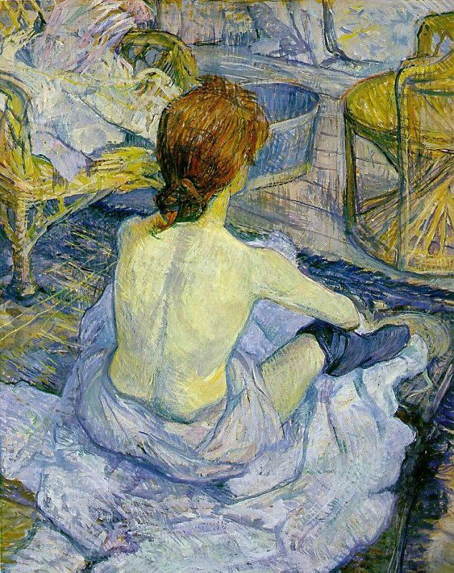
Entourez les mots qui décrivent le tableau:
Affiche dessin peinture
Paysage portrait scène historique
Intérieur extérieur
Réaliste imaginé symboliste
Couleurs claires couleurs foncées bleu rouge vert marron noir blanc rose orange jaune gris violet

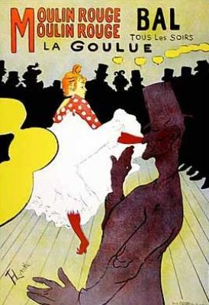

Entourez les mots qui décrivent le tableau:
Affiche dessin peinture
Paysage portrait scène historique
Intérieur extérieur
Réaliste imaginé symboliste
Couleurs claires couleurs foncées bleu rouge vert marron noir blanc rose orange jaune gris violet

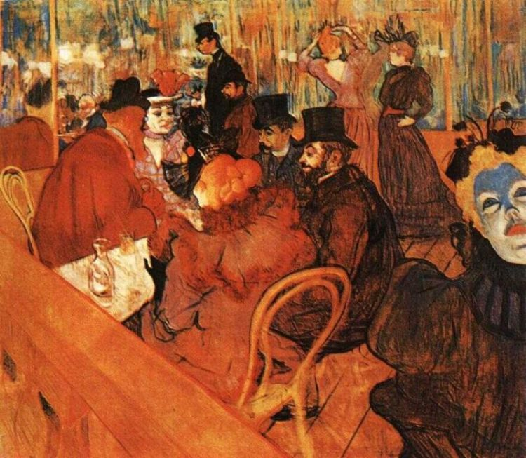

Entourez les mots qui décrivent le tableau:
Affiche dessin peinture
Paysage portrait scène historique
Intérieur extérieur
Réaliste imaginé symboliste
Couleurs claires couleurs foncées bleu rouge vert marron noir blanc rose orange jaune gris violet

